Объединение английского языка «Полиглот» осваивает дистанционную форму обучения

Один из самых простых способов организации дистанционного обучения – это использование всевозможных образовательных платформ.
LeаrningApps является приложением для поддержки обучения и процесса преподавания с помощью интерактивных модулей. Существующие модули могут быть непосредственно включены в содержание обучения, а также их можно изменять или создавать в оперативном режиме. Целью является также собрание интерактивных блоков и возможность сделать их общедоступным. Такие блоки (так называемые приложения или упражнения) не включены по этой причине ни в какие программы или конкретные сценарии. Они имеют свою ценность, а именно Интерактивность.
Для создания и сохранения собственных заданий необходимо зарегистрироваться. Создав задание, вы можете тут же опубликовать его или сохранить для личного пользования.
В сервисе LearningApps.org имеются различные инструменты, позволяющие преподавателю готовить качественные электронные наглядные пособия, аудио/видеоматериалы, а также дистанционно общаться со школьниками и коллегами.
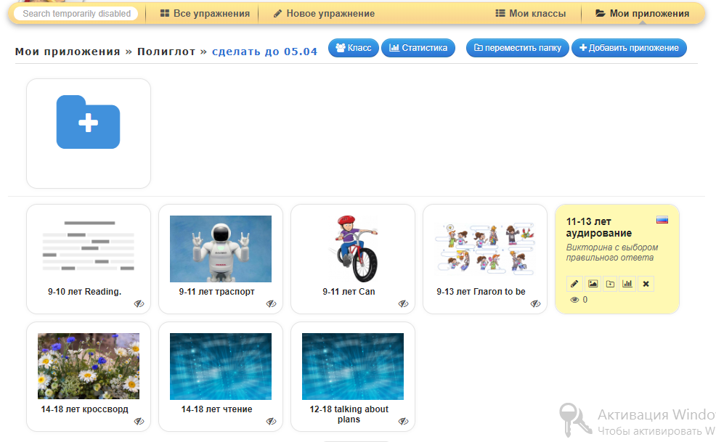
Возможность организации групповой работы в сервисе

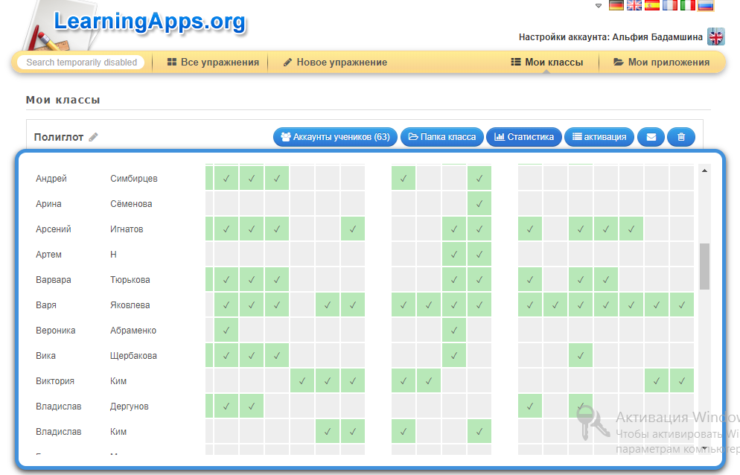
Присутствует возможность создания аккаунтов для учащихся и использования своих ресурсов для проверки их знаний прямо на этом сайте. Если Вы зарегистрированы на данном сайте как учитель, то у Вас появляется дополнительная вкладка – МОИ КЛАССЫ. В этом разделе ваши учащиеся могут создать себе аккаунты, которые будут привязаны к вашему виртуальному классу. Вы можете контролировать их процесс работы, писать свои комментарии, нажав на значок конверта напротив имени учащегося.

Родители учащихся также заинтересовались. Следят за деятельностью своих детей. И пишут отзывы об упражнениях и тестах в нашем виртуальном классе.

